Atualizações de pacotes

. Constantemente os pacotes do npm são atualizados por seus desenvolvedores;

. Temos então o comando npm update;

. Que vai fazer a atualização de todos os pacotes instalados no package.json;

. É possível atualizar um pacote específico com npm update <nome>

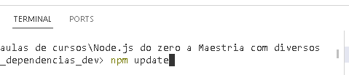

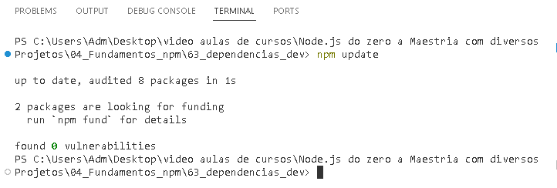

Ele fez uma atualização.

E para atualizar uma versão para mais recente podemos também usar o comando:

npx npm-check-updates -u

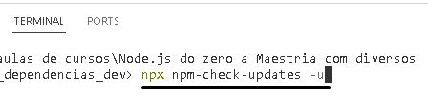

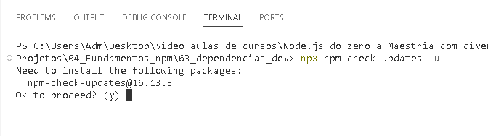

Apos digitar o y informando para ele fazer a checagem:

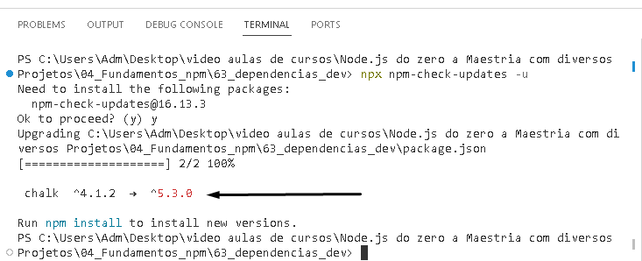
Ele esta informando que o chalk tem uma atualização e para atualizá-lo digitamos o comando:

npm install

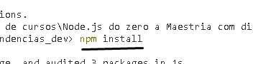

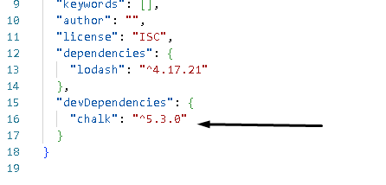

Pacote atualizado.

1. `npx`: O `npx` é um utilitário que faz parte do ecossistema Node.js e é usado para executar pacotes Node.js que não estão instalados globalmente. Ele permite que você execute comandos de pacotes Node.js temporariamente, sem a necessidade de instalá-los globalmente. No seu comando, o `npx` é usado para executar o `npm-check-updates`.

2. `npm-check-updates`: É uma ferramenta que permite verificar e atualizar as dependências dos pacotes em seu projeto Node.js. Ela ajuda a manter as dependências atualizadas, o que pode ser importante para garantir a segurança e a compatibilidade do seu projeto com as versões mais recentes das bibliotecas que você utiliza.

3. `-u` (ou `--upgrade`): Esta é uma opção que você está passando para o `npm-check-updates`. Ela instrui a ferramenta a atualizar as versões das dependências no arquivo `package.json` do seu projeto para as versões mais recentes disponíveis. Ou seja, ao executar esse comando, o `npm-check-updates` verificará as atualizações disponíveis para suas dependências e as atualizará no arquivo `package.json`.

Em resumo, o comando `npx npm-check-updates -u` é usado para atualizar as versões das dependências no arquivo `package.json` do seu projeto para as versões mais recentes disponíveis. Isso pode ser útil para garantir que você esteja utilizando as versões mais recentes das bibliotecas em seu projeto.

